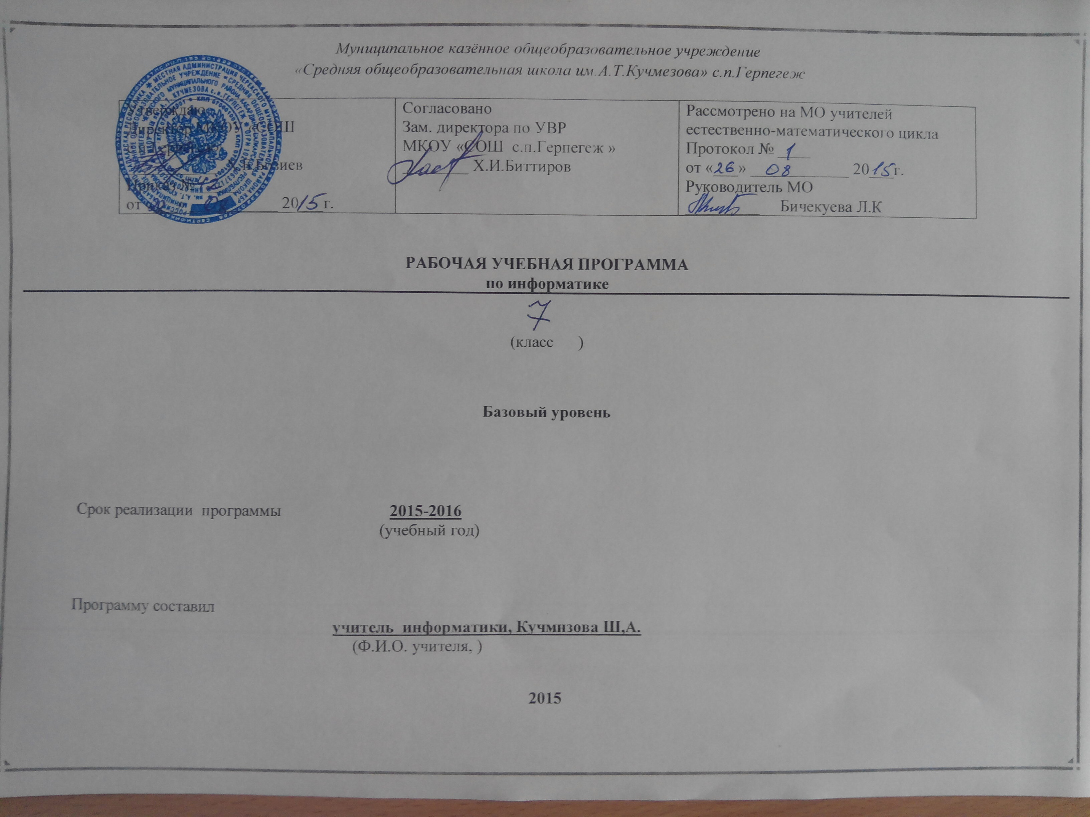

Пояснительная записка
Рабочая программа по информатике составлена в соответствии с федеральным компонентом государственного стандарта среднего общего образования (базовый уровень), одобренным совместным решением коллегии Минобразования России и Президиума РАО от 23.12.2003 г. № 21/12 и утвержденным приказом Минобрнауки РФ от 05.03.2004 г. № 1089 и примерной программы среднего общего образования (базовый уровень) (письмо Департамента государственной политики в образовании Минобрнауки России от 07.07.2005г. № 03-1263).
Документы:
- Федеральный закон «Об образовании в Российской Федерации» № 273-ФЗ от 29.12.2012г.
- Приказ Минобразования России от 05.03.2004г № 1089 «Об утверждении федерального компонента государственных образовательных стандартов начального общего, основного общего и среднего общего образования».
- Письмо Минобразования России от 20.02.2004г № 03 –51 -10/14 –03 «О введении федерального компонента государственных образовательных стандартов начального общего, основного общего и среднего общего образования».
- Приказ Минобразования России от 09.03.2004г № 1312 «Об утверждении федерального базисного учебного плана и примерных учебных планов для общеобразовательных учреждений РФ, реализующих программы общего образования».
- Письмо Минобрнауки России от 07.07.2005г. «О примерных программах по учебным предметам федерального базисного учебного плана».
- Учебный план МКОУ « СОШ им.А.Т.Кучмезова с.п.Герпегеж» на 2014 -2015 учебный год.

ТРЕБОВАНИЯ К УРОВНЮ ПОДГОТОВКИ ОБУЧАЮЩИХСЯ
В результате изучения информатики и информационно-коммуникационных технологий ученик должен
знать/понимать:
- единицы измерения количества информации; принцип дискретного (цифрового) представления информации;
- программный принцип работы компьютера ;
- назначение и функции используемых информационных и коммуникационных технологий;
уметь:
- оперировать информационными объектами, используя графический интерфейс: открывать, именовать, сохранять объекты, архивировать и разархивировать информацию, пользоваться меню и окнами, справочной системой; предпринимать меры антивирусной безопасности;
- оценивать числовые параметры информационных объектов и процессов: объем памяти, необходимый для хранения информации;
- создавать информационные объекты, в том числе:
- создавать рисунки, чертежи, графические представления реального объекта, в частности, в процессе проектирования с использованием основных операций графических редакторов, учебных систем автоматизированного проектирования; осуществлять простейшую обработку цифровых изображений;
- создавать презентации на основе шаблонов;
- искать информацию с применением правил поиска (построения запросов) в компьютерных сетях, некомпьютерных источниках информации (справочниках и словарях, каталогах, библиотеках) при выполнении заданий и проектов по различным учебным дисциплинам;
- пользоваться персональным компьютером и его периферийным оборудованием (принтером, сканером, модемом, мультимедийным проектором, цифровой камерой, цифровым датчиком); следовать требованиям техники безопасности, гигиены, эргономики и ресурсосбережения при работе со средствами информационных и коммуникационных технологий;
использовать приобретенные знания и умения в практической деятельности и повседневной жизни для:
- создания простейших моделей объектов и процессов в виде изображений и чертежей;
- проведения компьютерных экспериментов с использованием готовых моделей объектов и процессов;
- создания информационных объектов, в том числе для оформления результатов учебной работы;
- организации индивидуального информационного пространства, создания личных коллекций информационных объектов;
- передачи информации по телекоммуникационным каналам в учебной и личной переписке, использования информационных ресурсов общества с соблюдением соответствующих правовых и этических норм.

КРИТЕРИИ И НОРМЫ ОЦЕНКИ

Критерий оценки устного ответа
Отметка «5»: ответ полный и правильный на основании изученных теорий; материал изложен в определенной логической последовательности, литературным языком: ответ самостоятельный.
Отметка «4»: ответ полный и правильный на основании изученных теорий; материал изложен в определенной логической последовательности, при этом допущены две-три несущественные ошибки, исправленные по требованию учителя.
Отметка «3»: ответ полный, но при этом допущена существенная ошибка, или неполный, несвязный.
Отметка «2»: при ответе обнаружено непонимание учащимся основного содержания учебного материала или допущены существенные ошибки, которые учащийся не смог исправить при наводящих вопросах учителя.
Отметка «1»: отсутствие ответа.

Критерий оценки практического задания
Отметка «5»: 1) работа выполнена полностью и правильно; сделаны правильные выводы; 2) работа выполнена по плану с учетом техники безопасности.
Отметка «4»: работа выполнена правильно с учетом 2-3 несущественных ошибок исправленных самостоятельно по требованию учителя.
Отметка «3»: работа выполнена правильно не менее чем на половину или допущена существенная ошибка.
Отметка «2»: допущены две (и более) существенные ошибки в ходе работы, которые учащийся не может исправить даже по требованию учителя.
Отметка «1»: работа не выполнена.

ИСПОЛЬЗУЕМЫЕ СРЕДСТВА ОБУЧЕНИЯ
Учебно-методический комплект:
- Угринович Н.Д. Информатика-7. Учебник для 7 класса. – М.: БИНОМ Лаборатория знаний, 2006.
- Угринович Н.Д. Босова Л.Л., Михайлова Н.И. Практикум по информатике и информационным технологиям. Учебное пособие для общеобразовательных учреждений. – М.: БИНОМ Лаборатория знаний, 2006.
- Угринович Н.Д. Преподавание курса «Информатика и ИКТ» в основной и старшей школе (7-11 кл.).- М.: БИНОМ Лаборатория знаний, 2006.
Дополнительная литература:
- Белоусова Л.И. Сборник задач по курсу информатики. – М.: Издательство «Экзамен», 2008.
- Босова Л.Л. и др. Обработка текстовой информации: Дидактические материалы.- М.: БИНОМ Лаборатория знаний, 2007.
- Богомолова О.Б. Практические работы по MS Excel на уроках информатики. – М.: БИНОМ Лаборатория знаний, 2007.
- Информатика. Задачник-практикум в 2 т./Под ред. Г. Семакина, Е.К. Хеннера. - М.: БИНОМ Лаборатория знаний, 2007
- Сафронов И.К. Задачник-практикум по информатике. – СПб: БХВ-Петербург, 2002.
Цифровые образовательные ресурсы:
- Угринович Н.Д. Компьютерный практикум на CD-ROM. – М.: БИНОМ Лаборатория знаний, 2008.
- Босова Л.Л. Набор цифровых образовательных ресурсов «Информатика 5-7». – М.: БИНОМ. Лаборатория знаний, 2009.
- Единая коллекция цифровых образовательных ресурсов http://school-collection.edu.ru.
Программное обеспечение:
  - Стандартный базовый пакет программного обеспечения (Первая помощь 1.0, 2.0).
  - Федеральное собрание образовательных материалов. Полная версия. Содержание и методики.

планирование.

№ |  | К-во  часов |  |  |  |  | Тема урока | Сроки |  |  |  |  |  |  |  |  |  | Требования к уровню  подготовки учащихся |  |  |  |  |  | Домашнее задание |  |  |  |  |  | К-во  часов
 |  |  |  |  |  |  | Тема урока | По плану |  | По факту
Глава 1. Компьютер и программное обеспечение (7 часов).
1 | 1 |  |  |  |  | Информация. Информатика. Техника безопасности работы на компьютере. |  |  | .  02-09 |  |  |  |  |  |  |  |  |  |  |  |  |  |  |  |  | Подготовить рассказ об использовании компьютера в профессиональной деятельности родственников |  |  |  |  | 1
2 | 1 |  |  |  |  | История развития вычислительной техники. |  |  | 09-09 |  |  |  |  |  |  |  |  |  |  | Приводить примеры устройств, которые использовал человек для счета.  Осознавать роль компьютера при работе с информацией. |  |  |  |  |  | § 1.1.1 |  |  |  |  | 1
3 | 1 |  |  |  |  | Компьютер - универсальное устройство обработки информации. Устройство компьютера |  |  | 16-09 |  |  |  |  |  |  |  |  |  |  | Называть функции компьютера при работе с информацией.  Называть группы устройств, входящих в состав компьютера, и их функции. |  |  |  |  |  | Конспект  Принести примеры текстовых документов |  |  |  |  | 1
4 | 1 |  |  |  |  | Процессор |  |  | 23-09 |  |  |  |  |  |  |  |  |  |  | Знать функции процессора и его основные характеристики |  |  |  |  |  | §1.2.1. |  |  |  |  | 1
5 | 1 |  |  |  |  | Устройство ввода информации |  |  | 30-09 |  |  |  |  |  |  |  |  |  | Знать функции устройств ввода информации |  |  |  |  |  | §1.2.2.  Оформить в тетради таблицу |  |  |  |  |  | 1
6 | 1 |  |  |  |  | Устройство вывода информации |  |  | 07-10 |  |  |  |  |  |  |  |  |  | Знать функции устройств вывода информации  Знать термины «растр», «пиксель», «разрешающая способность» |  |  |  |  |  | §1.2.3.  Оформить в тетради схему |  |  |  |  |  | 1
7 | 1 |  |  |  |  | Оперативная и долговременная память компьютера |  |  | 14-10 |  |  |  |  |  |  |  |  |  | Иметь представление о внешней и внутренней памяти компьютера |  |  |  |  |  | §1.2.4. |  |  |  |  |  | 1
8 | 1 |  |  |  |  | Носители информации |  |  | 21-10 |  |  |  |  |  |  |  |  |  | Иметь представление о носителях информации |  |  |  |  |  | §1.2.4.  Подготовиться к зачету |  |  |  |  |  | 1
9 | 1 |  |  |  |  | Контрольная работа. Работа с файлами с использованием файлового менеджера |  |  | 28-10 |  |  |  |  |  |  |  |  |  | Понимать принцип хранения информации в виде файлов.  Знать правила составления имени файла.  Знать виды файловых систем. |  |  |  |  |  |  |  |  |  |  |  | 1
10 | 1 |  |  |  |  | Типы персональных компьютеров |  |  | 11-11 |  |  |  |  |  |  |  |  |  | Иметь представление о типах персональных компьютеров |  |  |  |  |  | §1.2.5. |  |  |  |  |  | 1
11 | 1 |  |  |  |  | Растровая и векторная графика |  |  | 18-11 . |  |  |  |  |  |  |  |  |  | Приводить примеры использования программ компьютерной графики.  Знать принципы формирования изображения в растровом и векторном виде. |  |  |  |  |  | §2.1, 2.2 |  |  |  |  |  | 1
12 |  | 1 |  |  |  | Файлы и папки |  |  | 25-11 |  |  |  |  |  |  |  |  |  |  |  | Понимать принцип хранения информации в виде файлов.  Знать правила составления имени файла. |  |  |  |  |  | §1.4.1., 2.1, 2.3.1, 2.3.2 |  |  |  |  | 1
13 |  |  | 1 |  |  | Файловая система |  |  | 02-12 . |  |  |  |  |  |  |  |  |  |  |  |  | Понимать принцип хранения информации в виде файлов.  Знать правила составления имени файла.  Знать виды файловых систем. |  |  |  |  |  | §1.4.2. |  |  |  |  | 1
14 |  |  |  | 1 |  | Операции над файлами |  |  | 09-12 |  |  |  |  |  |  |  |  |  |  |  |  |  | Знать и применять операции над файлами |  |  |  |  |  | §1.4.3. |  |  |  |  | 1
15 |  |  |  | 1 |  | Растровые и векторные редакторы |  |  | 16-12 |  |  |  |  |  |  |  |  |  |  |  |  |  | Приводить примеры использования программ компьютерной графики.  Знать принципы формирования изображения в растровом и векторном виде. |  |  |  |  |  | §2.2.1, 2.2.2 |  |  |  |  | 1
16 |  |  |  | 1 |  | Контрольная работа . Создание рисунков в векторном редакторе, встроенном в текстовый редактор WORD |  |  | 23-12 |  |  |  |  |  |  |  |  |  | Осознавать возможность сохранения изображения в различных форматах |  |  |  |  |  |  |  |  |  |  |  | 1
17 |  |  |  |  | 1 | Программное обеспечение компьютера. Операционная система. |  |  | 13-01 |  |  |  |  |  |  |  |  |  | Называть группы программ. Понимать функции операционной системы. |  |  |  |  |  | §1.5., 1.5.1. |  |  |  |  |  | 1
18 |  |  |  |  | 1 | Прикладное программное обеспечение |  |  | 20-01 |  |  |  |  |  |  |  |  |  | Иметь представление о классе программ - Прикладные программы |  |  |  |  |  | §1.5.2. |  |  |  |  |  | 1
19 |  |  |  |  | 1 | Правовые основы распространения программного обеспечения |  |  | 27-01 |  |  |  |  |  |  |  |  |  | Знать правовые нормы, действующие на рынке программного обеспечения |  |  |  |  |  | §1.5.3. |  |  |  |  |  | 1
20 |  |  |  |  | 1 | Информационное пространство компьютера. Графический интерфейс операционных систем и приложений |  |  | 03-02 . |  |  |  |  |  |  |  |  |  | Называть основные элементы управления.  Уметь управлять операционной системой посредством графического интерфейса. |  |  |  |  |  | §1.6, 1.6.1, 1.6.2, 1.6.3, 1.6.4 |  |  |  |  |  | 1
21 |  |  |  |  | 1 | Знакомство с графическим интерфейсом Windows |  |  | 10-02 . |  |  |  |  |  |  |  |  |  | Называть основные элементы управления.  Уметь управлять операционной системой посредством графического интерфейса. |  |  |  |  |  | §1.6, 1.6.1, 1.6.2, 1.6.3, 1.6.4 (повторить) |  |  |  |  |  | 1
22 |  |  |  |  | 1 | Компьютерные вирусы и антивирусные программы |  |  | 17-02 |  |  |  |  |  |  |  |  |  | Объяснять, что такое вирус. Знать меры профилактики- защиты от вирусов. Осознавать возможность заражения компьютера вирусами. |  |  |  |  |  | §1.7. |  |  |  |  |  | 1
23 |  |  |  |  | 1 | Системы компьютерного черчения |  |  | 24-02 |  |  |  |  |  |  |  |  |  | Иметь представление о системах компьютерного черчения |  |  |  |  |  | §2.4.1 |  |  |  |  |  | 1
24 |  |  |  |  | 1 | Черчение графических примитивов в системе компьютерного черчения |  |  | 03-03 |  |  |  |  |  |  |  |  |  | Иметь представление о системах компьютерного черчения  Использовать основные чертежные объекты |  |  |  |  |  | §2.4.2 |  |  |  |  |  | 1
25 |  |  |  |  | 1 | Выполнение геометрических построений в системе компьютерного черчения |  |  | 10- 03 |  |  |  |  |  |  |  |  |  | Иметь представление о системах компьютерного черчения  Использовать основные чертежные объекты |  |  |  |  |  |  |  |  |  |  |  | 1
26 |  |  |  |  | 1 | Ввод дополнительных цветов в палитру |  |  | 17-03 |  |  |  |  |  |  |  |  |  | Применять навыки создания графических изображений в растровом редакторе. |  |  |  |  |  | Конспект |  |  |  |  |  | 1
27 |  |  |  |  | 1 | Контрольная работа. Редактирование изображений в PAINT |  |  | 24-03 . |  |  |  |  |  |  |  |  |  | Применять навыки создания графических изображений в растровом редакторе.  п\р |  |  |  |  |  |  |  |  |  |  |  | 1
28 |  |  |  |  | 1 | Компьютерные презентации |  |  | 07-04 |  |  |  |  |  |  |  |  |  | Иметь представление о назначении программ подготовки презентации  п\р |  |  |  |  |  | §2.5.1. |  |  |  |  |  | 1
29 |  |  |  |  | 1 | Дизайн презентации и макеты слайдов |  |  | 14-04 |  |  |  |  |  |  |  |  |  | Уметь создавать презентацию на основе шаблонов и макетов |  |  |  |  |  | §2.5.2 |  |  |  |  |  | 1
30 |  |  |  |  | 1 | Использование анимации и звука в презентации |  |  | 21-04 |  |  |  |  |  |  |  |  |  | Уметь создавать презентацию, в которой используются анимационные объекты  Настраивать объекты анимации. |  |  |  |  |  | §2.5.3 |  |  |  |  |  | 1
31 |  |  |  |  | 1 | Мультимедийные интерактивные презентации |  |  | 28-04 |  |  |  |  |  |  |  |  |  | Уметь создавать интерактивную презентацию  Уметь создавать гиперссылки на слайдах. |  |  |  |  |  | §2.5.4 |  |  |  |  |  | 1
32 |  |  |  |  | 1 | Демонстрация презентации |  |  | 05-05 |  |  |  |  |  |  |  |  |  | Создание и демонстрация презентации по теме.  п\р |  |  |  |  |  | §2.5.4 |  |  |  |  |  | 1
33 |  |  |  |  | 1 | Проект на свободную тему |  |  | 12-05 |  |  |  |  |  |  |  |  |  | п\р |  |  |  |  |  |  |  |  |  |  |  | 1
34 |  |  |  |  | 1 | Резерв. |  |  | 19-05 |  |  |  |  |  |  |  |  |  |  |  |  |  |  |  |  |  |  |  |  |  | - 1

